Messingdübel PA 4 M6/13,5 PA 4 M6/13.5 MESSINGDÜBEL

fischerwerke

Eigenschaften

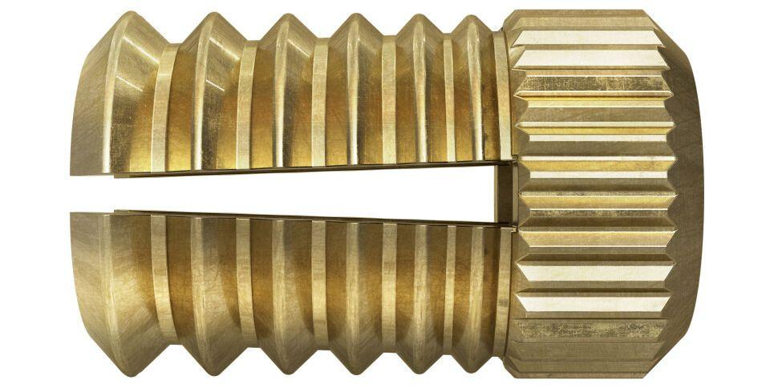

GTIN:

4006209594841

HAN:

059484

Werkstoff

Messing

Länge (mm)

13,50

Durchmesser (mm)

6,00